DATOS

Nombre: Trivia Programación

Creado por: Juan Chaparro y Enzo Díaz

Modalidad de Juego: Verdadero o Falso
Manual de Uso:
- Hacer Click en el Link que se encuentra posteriormente a este Manual de Uso
- Al momento de que se halla abierto el Sitio web, Ir a la esquina superior derecha, hacer click en EXECUTE.
- Esperar a que se inicialize el programa.
- De las opciones que se mostraran en pantalla, elegir una (Digitar un numero del 1 al 5 (En caso de digitar 5, se lo llevara al Resumen de puntaje y se finalizara el programa))
- Responder las preguntas con V (Verdadero; Minuscula o Mayuscula) o F (Falso; Minuscula o Mayuscula). En caso de ingresar alguna letra o carácter que no sea de los anteriormente mencionados, la respuesta se tomara como invalida.
- Cuando finalize cada materia, se le redireccionara al paso 4.

Link directo al archivo alojado en Jdoodle.com:
https://www.jdoodle.com/ga/HPb%2FGPBC1MkQ%2BMAh7PLh8w%3D%3D

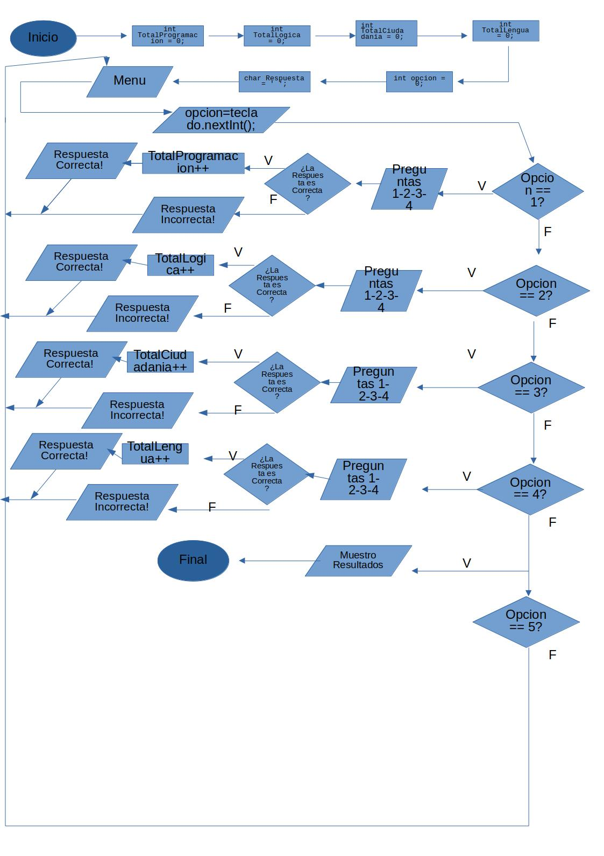
TABLA CON LAS PREGUNTAS REALIZADAS.
Las Posibles respuestas a Todas las preguntas eran: Verdadero (v / V) o Falso (f / F)
Materia | Pregunta | Respuesta Correcta
Programación | El tipo de variable char nos permite guardar cadenas de texto. | Falso
Programación | En java, para poder utilizar numeros aleatorios, es necesario importar la librería Library.import.Randoms. | Falso
Programación | Para definir una variable, es necesario aclarar el tipo de valor a almacenar. | Verdadero
Programación | Java es un lenguaje fuertemente Tipado. | Verdadero
Logica y Metodos Discretos | Indica el valor de esta proposición para P = Verdadero (p V (¬p)) | Verdadero
Logica y Metodos Discretos | Indica el valor de esta proposición para P = Verdadero | Q = Falso (p → q) | Falso
Logica y Metodos Discretos | El siguiente conector: → Indica Doble Implicacion | Falso
Logica y Metodos Discretos | Una Contingencia es cuando los valores de una proposicion en una Tabla de Verdad son Verdaderos o Falsos. | Verdadero
Ciudadania y Sociedad del Conocimiento | Uruguay tiene una ley que hable explicitamente del derecho al olvido. | Falso
Ciudadania y Sociedad del Conocimiento | La Ley 18.331 Autoriza la recolección de datos sin informar al titular | Falso
Ciudadania y Sociedad del Conocimiento | Los DD.HH Son: Universales; Exigibles; violables; Discriminatorios | Falso
Ciudadania y Sociedad del Conocimiento | Utilizar caracteres especiales (!"#$%&/,etc) Puede proteger mucho mas mi contraseña que añadir mi fecha de cumpleaños en la contraseña. | Verdadero
Lengua y Comunicación Multimodal | El concepto de comunicación ha cambiado en el tiempo | Verdadero
Lengua y Comunicación Multimodal | En nuestra escritura cotidiana, escribimos en forma de prosa. En el genero lírico también se escribe de esta forma. | Falso
Lengua y Comunicación Multimodal | Un mito se basa en Personas Reales y Animales | Falso
Lengua y Comunicación Multimodal | El texto oral es espontaneo y en tiempo real; el escrito es planificado. | Verdadero

